Муниципальное бюджетное дошкольное образовательное учреждение детский сад комбинированного вида №8

ПАСПОРТ
ФИЗКУЛЬТУРНОГО ЗАЛА

Инструктор по физической культуре
Кузьмина Г.С

Общие сведения.

Для успешной деятельности инструктора физической культуры в образовании важно обеспечить его оборудованием и организовать рабочее пространство. Эффективность функционирования физкультурного зала детского сада базируется на соответствующем современным требованиям методическом и организационном обеспечении, а также подкрепляется необходимым техническим оснащением и оборудованием.
Физкультурный зал располагается в здании ДОУ на втором этаже, предназначен для НОД по физической культуре с необходимым для этого оборудованием.
Общая площадь составляет 64 м. кв.
Ответственный: инструктор по физической культуре Кузьмина Г. С.
В зале имеется шкаф для хранения спортивного инвентаря специалиста и
методической литературы. Освещение зала-лампы дневного света, окна-пластиковые, установлена система противопожарной безопасности, видеонаблюдения.
Физкультурный зал предназначен для проведения физкультурно-оздоровительной работы с детьми (НОД, спортивных развлечений, подвижных игр,
индивидуальной работы с детьми и кружковой деятельности); приобщению детей к здоровому образу жизни.
С учетом задач работы инструктора помещение территориально включает несколько зон, которые имеют специфическое назначение и соответствующее оснащение.

Рабочая зона:
Встроенный шкаф, для хранения методических материалов, спортивного инвентаря для занятий физкультуры.

Зона занятий по физической культуре:
Спортивный зал, шведские стенки, гимнастические скамейки лестницы, обручи, мягкие модули, мячи, музыкальный центр, ноутбук, полки для хранения инвентаря, гимнастические маты, баскетбольные кольца, переносная волейбольная сетка, специальная разметка зала для занятий и сдачи норм ГТО.

Образовательная область физическая культура направлена на:
-развитие физических качеств (сила, скорость, гибкость, выносливость, координация)
-накопление обогащение двигательного опыта (овладения основными видами движения)
-формирование потребности в двигательной активности.

Виды деятельности:

-утренняя гимнастика,
-занятия по физической культуре,
-физкультурные досуги, праздники, развлечения,
-консультативная работа,
-коррекционно-профилактическая работа с детьми,
-индивидуальная работа с детьми.

Технические характеристики:

-общая площадь (кв. м) 64 кв. м.
-освещение естественное 4 больших окна,
-освещение искусственное лампы дневного света с защитой,
-уровень освещенности норма,
-наличие системы пожарной безопасности имеется,
-наличие системы отопления имеется,
-возможность проветривания помещения имеется,
-бактерицидные рециркулятор воздуха имеются 1шт,
-поверхность пола (удобная для обработки) имеется.

Структура зала
Основным принципом структурирования зала является принцип зонирования. Зал условно поделен на 5 зон.

№ | Название зоны | Оборудование
1 | Двигательно-игровая зона  Цель: укрепление здоровья детей через развитие активных двигательных навыков. Задачи: развивать двигательные навыки и физические качества, расширять двигательный опыт, создавать положительный эмоциональный настрой. | 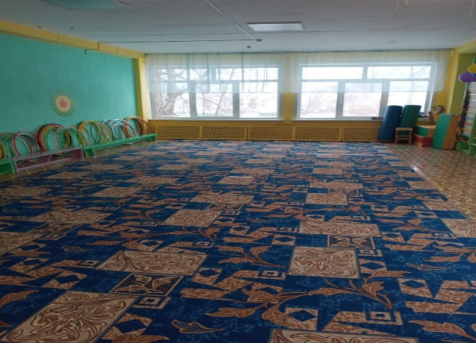
2 | Зона спортивного оборудования  -традиционного  -нестандартного  Цель: разнообразие организации двигательной деятельности детей. Задачи: формировать умение использовать спортивное оборудование на занятиях и в свободной деятельности, создавать вариативные условия для выполнения двигательных заданий. | 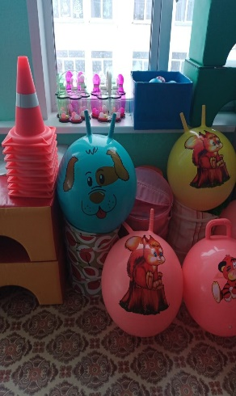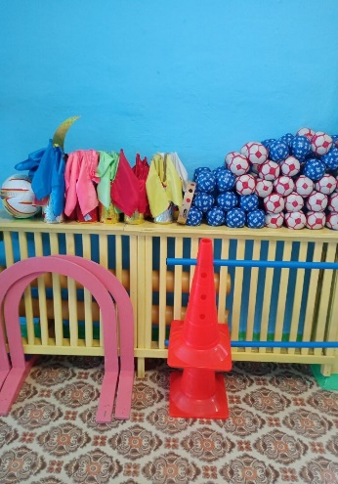
3 | Зона метания  Цель: ознакомление с различными способами метания.  Задачи: развивать глазомер, закреплять технику метания, укреплять мышцы рук и плечевого пояса. | 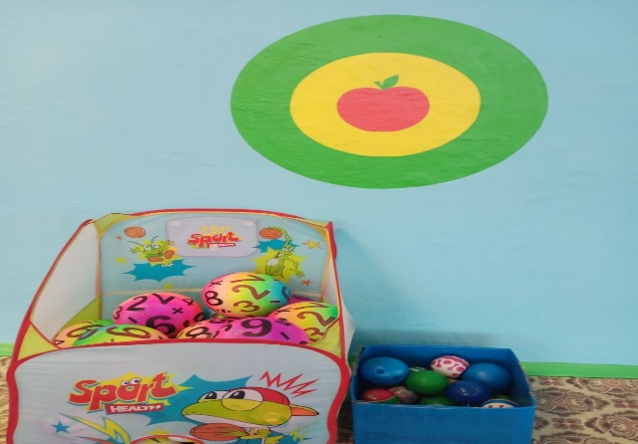
4 | Зона «Спортивный комплекс»  Цель: создание условий для удовлетворения потребности в двигательной активности, овладении техникой различных способов и видов лазанья.  Задачи: развивать ловкость, силу, смелость при выполнении упражнений. | 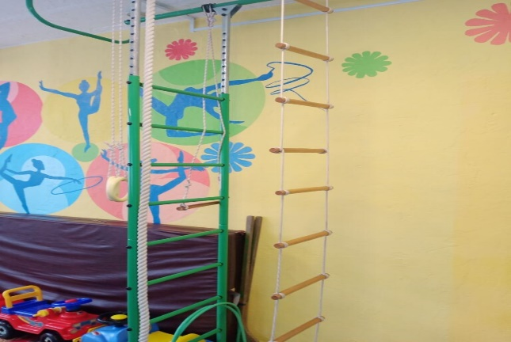
5 | Зона прыжков  Цель: создание условий для обучения прыжкам разного вида в соответствии с возрастом и программой.  Задачи: обучать технике прыжков, развивать силу ног и прыгучесть. | 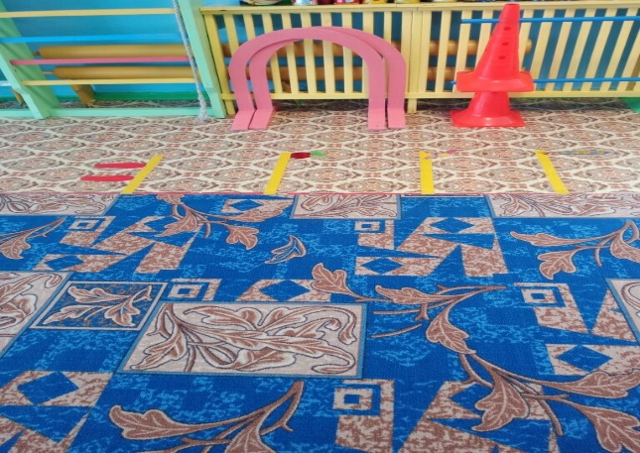

График функционирования спортивного зала
Занятость кабинета: 5-ти дневная рабочая неделя. Время работы: 8.00 – 17.00

Программно-методическое оснащение кабинета

№ | Наименование объекта
1 | Рабочая программа
2 | Картотеки утренней гимнастики по группам
3 | Картотеки подвижных игр по группам
4 | Картотека дыхательных упражнений
5 | Картотека динамических упражнений
3 | Картотека коррекционных упражнений для осанки и плоскостопия
7 | Картотека ритмической гимнастики и детских музыкальных произведений для утренней гимнастики и НОД по физкультуре
8 | Л.И Пензулаева «Физическая культура в детском саду» младшая группа
9 | Л.И Пензулаева «Физическая культура в детском саду» средняя группа
10 | Л.И Пензулаева «Физическая культура в детском саду» старшая группа
11 | Л.И Пензулаева «Физическая культура в детском саду» подготовительная к школе группа
12 | Э.Я Степаненкова «Сборник подвижных игр»
13 | М.М Борисова «Малоподвижные игры и игровые упражнения»
14 | В.Г Фролов , Г.П Юрко «Физкультурные занятия на воздухе с детьми дошкольного возраста»
15 | Е.Н Вавилова «Учись бегать,прыгать,лазать,метать»
16 | Э.Й Адашкявичене «спортивные игры и упражнения в детском саду»
17 | Должностная инструкция инструктора
18 | Расписание проведения занятий
19 | График генеральных уборок
20 | Расписание утренней зарядки, зарядки после сна, занятий.

Оснащение зала (оборудование)
№ | Учебно-спортивный материал | Количество
1 | Шкаф – для методических пособий и атрибутов | 1
2 | Паласы (ковры для пола) | 1
3 | Стенка шведская | 3
4 | Скамейка 1.5 м | 4
5 | Скамейка 3 м | 1
6 | Мат большой | 2
7 | Мат складной | 4
8 | Доска с ребристой поверхностью | 4
9 | Корзины для инвентаря | 4
10 | Стойка – держатель для гимнастических палок | 4
11 | Кубики цветные пластмассовые | 14
12 | Флажки цветные | 60
13 | Гимнастические палки | 25
14 | Канат подвесной | 2
15 | Кегли большие пластмассовые | 24
16 | Дуги для подлезания деревянные | 2
17 | Дуги для подлезания железные | 2
18 | Дуги для подлезания мягкие | 3
19 | Набор мягкий «Бревно» | 2
20 | Мягкие модули прямоугольные большие | 5
21 | Мягкие модули прямоугольные маленькие | 16
22 | Мягкие модули треугольник | 4
23 | Мягкие модули круглые маленькие | 10
24 | Гантели мягкие | 34
25 | Конусы | 8
26 | Гимнастическая палка 1.5 м | 2
27 | Мячи маленькие 8 см | 10
28 | Мячи маленькие 12 см | 20
29 | Мячи средние 15 см | 18
30 | Мячи большие 25 см | 23
31 | Бутылочки с песком | 18
32 | Набор ПДД | 1
32 | Мячи прыгуны | 7
33 | Кольцо баскетбольное | 2
34 | Клюшки хоккейные | 4
35 | Шайба | 2
36 | Обруч большой пластмассовый | 18
37 | Обруч средний пластмассовый | 20
38 | Обруч маленький пластмассовый | 7
39 | Обруч алюминиевый большой | 8
40 | Обруч алюминиевый средний | 8
41 | Шары пластиковые маленькие | 100
42 | Летающие тарелки | 7
43 | Корзина большая для инвентаря | 1
44 | Станок для отжиманий | 1
45 | Турник съемный | 1
46 | Мячи для метания | 10
47 | Тоннель матерчатый для подлезания | 2
48 | Бадминтон | 1
49 | Кольцеброс | 1
50 | Ложки деревянные | 2
50 | Музыкальный центр | 1
48 | Ноутбук | 1
49 | Массажные коврики | 2

